
Система акустического неразрушающего контроля трещиноподобных
дефектов на основе нелинейных акустических эффектов.
В.Ю.Зайцев, А.Л.Матвеев, В.Е.Назаров, А.И.Потапов – ИПФ РАН
Е.С.Ерилин, А.Л.Фогель – НО ФГУП ВНИИЖТ

МНП (малое наукоемкое предприятие) ООО НТЦ ПИ «ГРАН» | Отделы 210, 230
Разработана методика и базовый комплекс аппаратуры для нелинейной вибрационной диагностики трещин в металлоконструкциях. Особенность данного метода в использовании нелинейной обработки сигналов, отраженных внутренними трещинами, позволяющая резко повысить избирательность метода, особенно для диагностики изделий неправильной формы, с внутренними технологическими выборками, в которых применение традиционной линейной локации не позволяет получить контрастность, необходимую для однозначной отбраковки изделий.
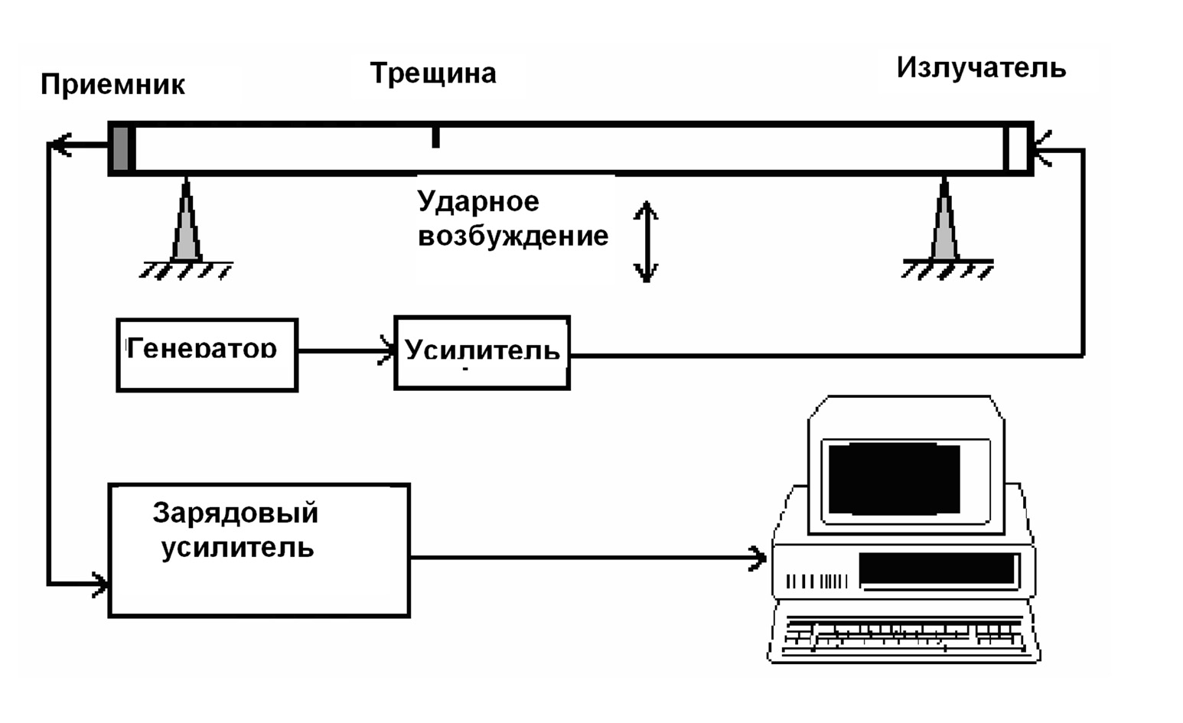
Блок схема установки

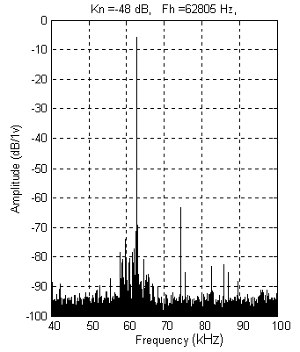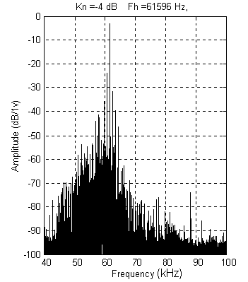
Примеры записей частотных спектров зондирующих ультразвуковых сигналов в осях железнодорожных колесных пар, иллюстрирующие высокий контраст (более 40 дБ) уровня нелинейных модуляционных компонент сигнала для бездефектной оси (слева) и для оси с трещиной (справа).

Технические параметры:
Основные показатели по чувствительности обнаружения: продемонстрирован контраст до 30-40дБ между бездефектным образцом и образцом, содержащим одиночный трещиноподобный дефект с площадью сечения 0.4-0.6см2, т.е. параметрами, лежащими в области предельных значений для традиционных линейных ультразвуковых методов.

Область применения:
Потенциальная область применения такой диагностической системы очень широка, неполный перечень возможных областей применения включает железнодорожный транспорт, автомобильную, авиационную, нефтяную и газовую промышленности, атомную энергетику, строительство и др.

Разрабатываемая в настоящее время система предназначена для экспресс диагностирования усталостных и технологических трещин в ответственных деталях подвижного состава на железнодорожном транспорте, в частности в осях и дисках колёсных пар железнодорожных вагонов, надрессорных балках, боковинах и других ответственных деталях подвижного состава.

Конъюнктурные преимущества:
Эффективность созданной установки определяется сильным превышением нелинейного отклика от трещиноподобных дефектов по сравнению с нелинейным откликом технологических элементов формы изделия (отверстий, приливов), в то время как линейное рассеяние от технологических отверстий и т.п. элементов формы может многократно превосходить линейное рассеяние ультразвукового сигнала трещиной.

Создаваемая диагностическая установка поэтому может эффективно применяться для экспресс-обнаружения трещин в изделиях, содержащих множественные технологические отверстия, приливы и подобные особенности формы, затрудняющие применение традиционных ультразвуковых дефектоскопических установок.

Разработан метод и создана специализированная лабораторная установка для нелинейно-акустической диагностики трещин в осях и дисках колёсных пар железнодорожных вагонов. Выполнены серии измерений на модельных образцах и предварительные измерения на реальных промышленных образцах.

Практически продемонстрирована возможность достижения высокого контраста между бездефектным образцом и изделием с одиночной трещиной, достаточного для уверенного выбора порога обнаружения, обеспечивающего малое число ложных тревог и пропусков дефектов.

Проведена опытная эксплуатации специализированной лабораторной установки, некоторые узлы которой и программное обеспечение послужат основой для создаваемой в 2005 году установки, предназначенной для практической эксплуатации в условиях вагонно-колесной мастерской.

Патент на изобретение «Способ обнаружения трещин в твердом теле»,
№ 2219538, Бюл. №35, 2003 г., 6 стр.

Имеется решение Фонда Бортника о продолжении финансирования завершающего этапа разработки на 2005 год в объеме 400000 рублей.

